PSM销售系统

天津中科谱光信息技术有限公司
2024年12月

- 信息系统先进性分析
  - 背景说明
在公司发展初期，由于规模较小、销售流程简单，销售管理主要依赖手工操作和Excel表格等工具。随着业务不断扩大和市场需求的变化，手动管理逐渐无法满足高效、精确的销售需求。因此，公司决定研发销售系统，以实现销售数据的数字化、自动化管理。PSM销售系统的设计和部署，标志着公司向信息化管理迈出了重要的一步。
  - 分析目的
本分析旨在评估公司PSM销售系统的技术先进性，分析其在业务流程中的应用效果、优势与不足，并根据当前使用情况和未来需求提出优化建议，为后续版本的升级和优化提供参考。
  - 系统引入背景
由于公司的销售流程主要依赖人工和传统办公工具，存在以下问题：销售数据分散，难以实时获取；客户信息管理不系统，无法快速查找和更新客户资料；销售人员对客户跟进情况不清晰，易错失机会；销售业绩统计复杂，影响决策效率；手动处理订单和库存，容易出错，影响订单执行等等。基于以上问题，公司决定开发PSM销售系统，旨在实现销售数据的集中管理、自动化流程和实时分析，从而提升销售效率和客户满意度。
  - 系统实施过程
需求调研与分析：与销售团队、管理层沟通，收集系统需求，明确系统功能和目标；
系统设计与开发：根据需求，进行系统架构设计，开发核心功能模块，包括客户管理、项目管理、报价管理、报价审批等；
部署与测试：在内部进行系统测试，确保功能的稳定性和数据的准确性；
培训与上线：对销售团队进行系统操作培训，正式投入使用。
  - 技术架构与系统稳定性
销售系统的架构能够支持快速增长的业务需求，并保持灵活性与可扩展性。基于云平台的架构，具备高可用性、可扩展性和灵活性，系统能够处理日益增加的数据量和用户并发请求，并支持快速的功能更新和扩展。
  - 数据处理与分析能力
销售系统管理和存储大量的销售、客户、订单等数据，数据能够做到精准的录入、处理与查询，并且数据能够做到实时更新，确保各个环节的信息同步。
  - 用户体验
销售系统的用户界面简洁、直观、易于使用，流畅的交互设计，响应速度快，系统界面符合人机交互的基本原则，使得用户能够快速上手和完成任务。良好的用户体验（UX）设计不仅能够提升工作效率，还能够减少用户在系统中的学习成本。
  - 总之，销售系统的引入为公司销售管理带来了显著的提升，尤其是在数据集中管理、销售流程自动化和销售透明度方面表现出色。然而，随着公司业务的扩展，当前系统在性能、功能和用户体验方面的不足逐渐显现。因此，优化系统性能、增强功能、提升用户体验并加强与其他系统的集成，将是公司未来发展的重要方向。

- 主要功能简介
  - 系统管理
    - 用户管理
用户管理主要针对使用本系统的人员进行账号创建、编辑、密码修改与查看、是否停用、数据导出、数据筛选、分配角色等功能，不同角色的菜单权限、按钮权限、优惠力度、以及审批权限都不同，如图1-1所示；
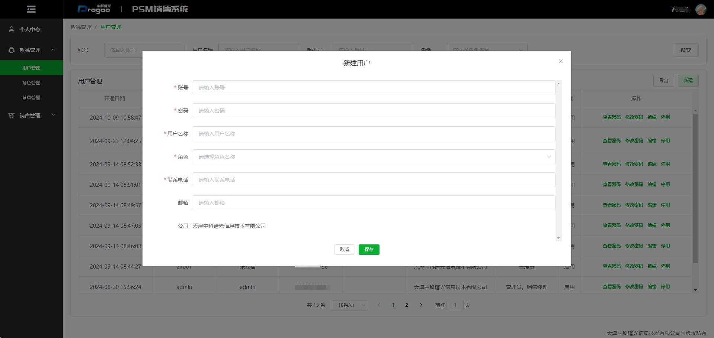
图1-1
    - 角色管理
角色管理主要对现有的角色进行菜单权限、按钮权限、优惠力度进行分配编辑，如图1-2所示。
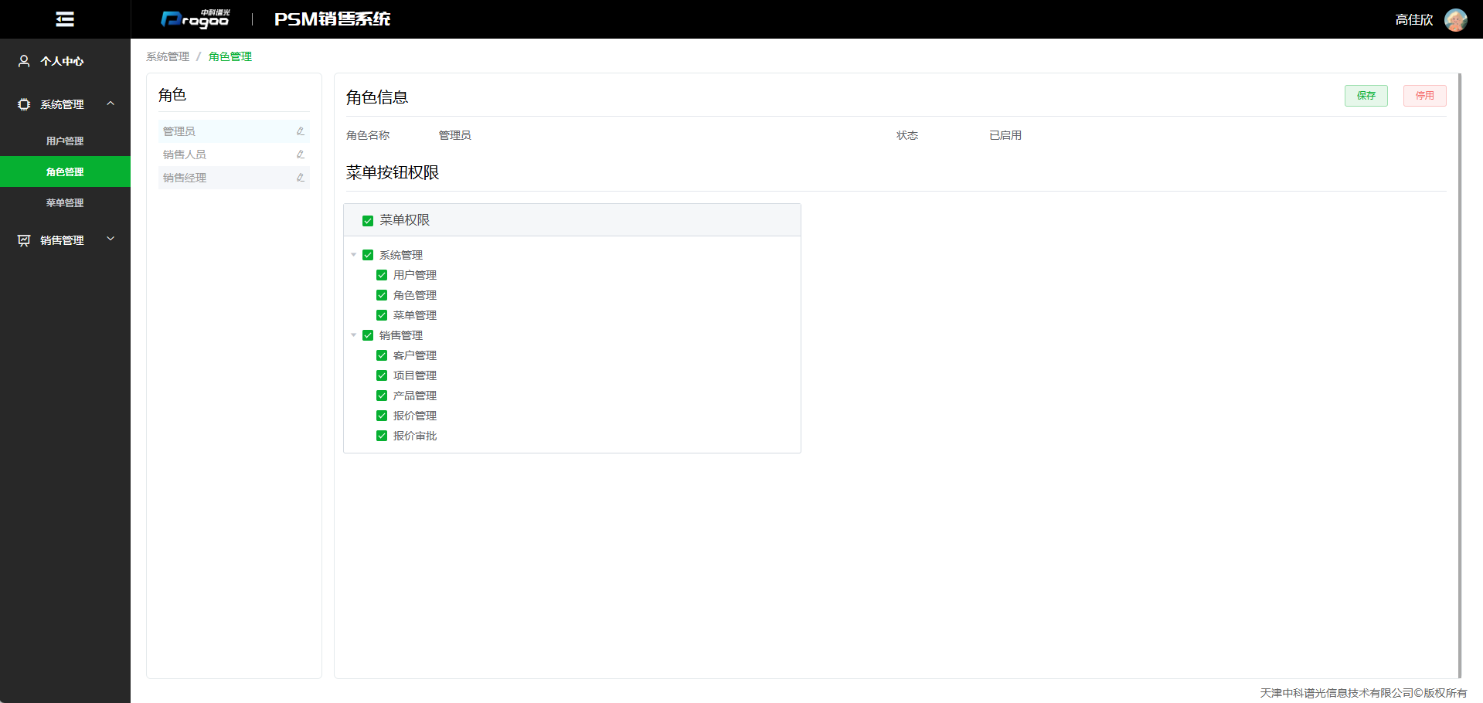
图1-2
    - 菜单管理
菜单管理主要实现对当前系统的所有菜单进行创建、编辑、删除、编辑子菜单、筛选等功能，如图1-3所示。
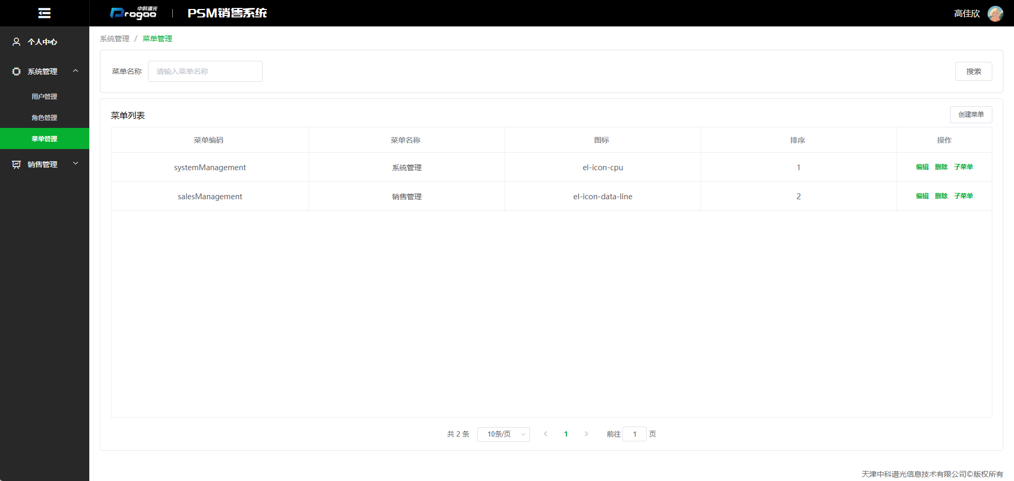
图1-3
  - 销售管理
    - 客户管理
客户管理是对当前公司所有客户进行录入，用户可以对客户数据进行新建、编辑、删除、数据筛选、批量上传、导出等功能，提高销售人员的工作效率，便于销售人员进行精准跟进，如图1-4所示。
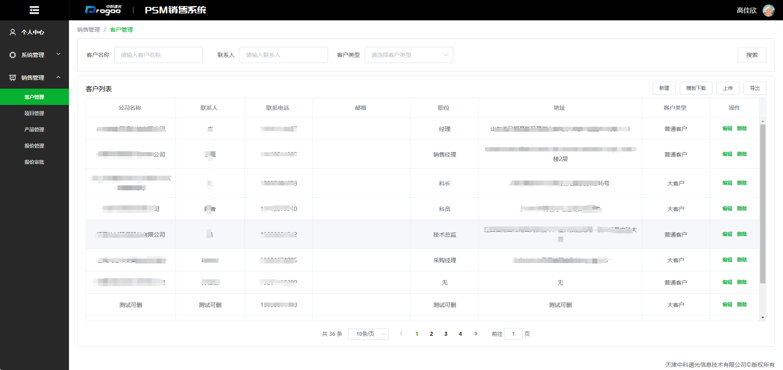
图1-4
    - 项目管理
用户新建上传相关项目内容，可对项目进行新建、编辑、删除、查看详情、筛选、进度填报、查看填报详情等功能，支持从创建订单到订单履行的全过程管理，数据集中存储，减少了信息丢失和重复录入的风险，如图1-5所示。
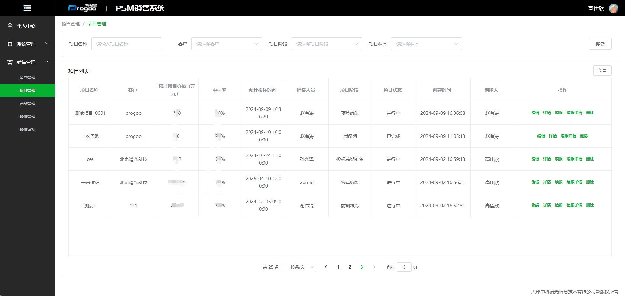
图1-5
    - 产品管理
对公司所有产品进行数据化管理，包括产品所对应的参数、规格、型号、单价、制造商等信息，用户可以新建、编辑、删除、筛选产品信息，如图1-6所示。
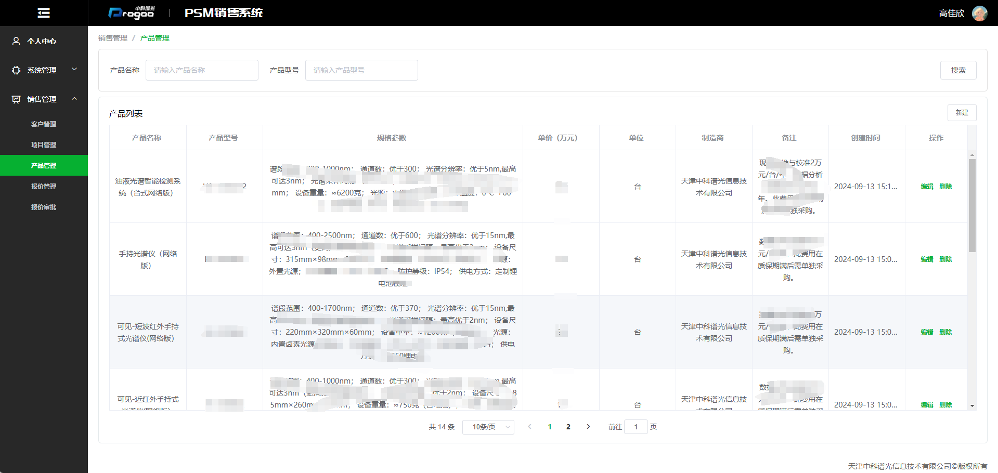
图1-6
    - 报价管理
用户新建报价单之后，系统自动生成总价、报价单，审批通过后可以进行报价单pdf格式导出并打印，提供订单审批流程，确保订单符合公司政策与定价规则，流程规范化，销售人员和管理员均可进行查看报价单详情和审批记录，只能删除本人创建的报价单，如图1-7所示。
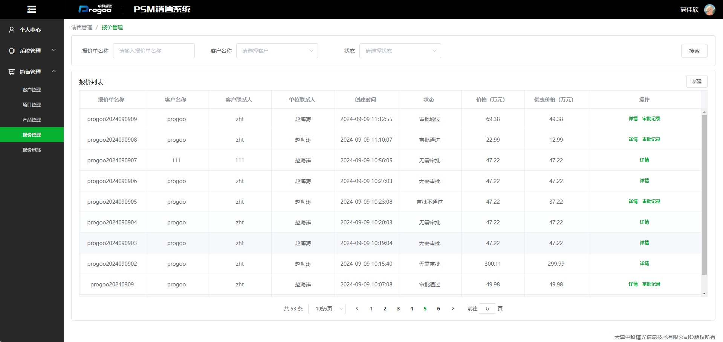
图1-7
    - 报价审批
当销售人员提交创建好的报价单之后，若销售金额低于权限内的最低优惠力度，则需要管理人员进行报价审批，审批通过后才可以进行报价单打印，继续之后的流程，如图1-8所示。
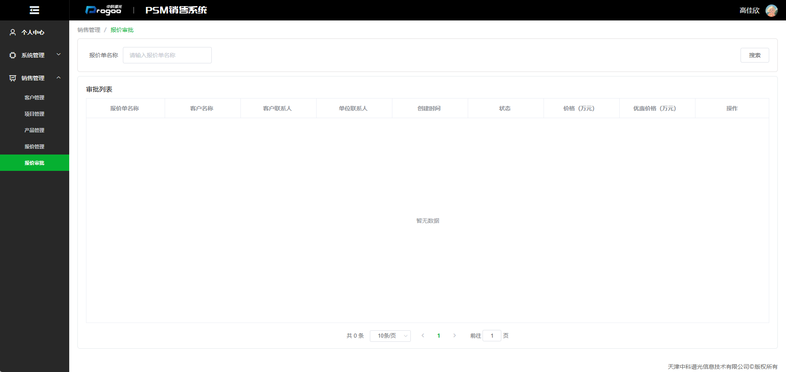
图1-8
  - 个人中心
个人中心是针对当前本人账号的信息进行修改、保存、修改密码、查看密码等功能，如图1-9所示。
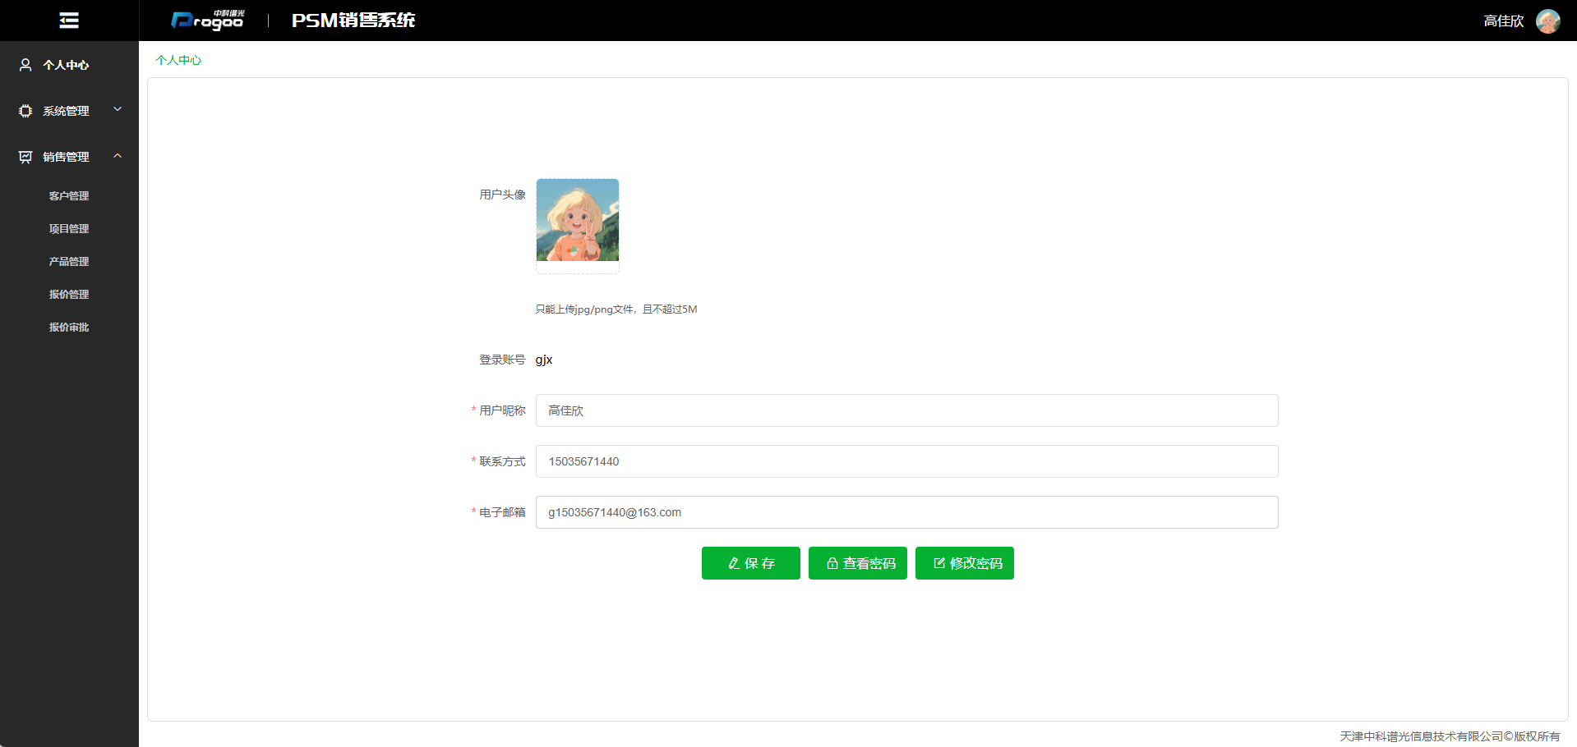
图1-9

